Вот какие шишки!
Детки по лесу гуляли,
Детки шишки собирали.
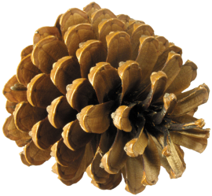
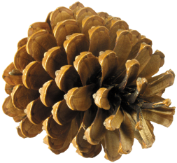
Припев:
Вот какие шишки
Мы подарим Мишке!
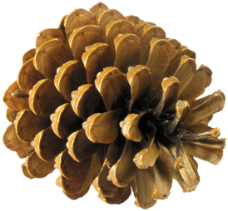
Вот как шишечки стучат,
Всех ребяток веселят.
Припев:
Вот какие шишки
Мы подарим Мишке!

Мишке шишки мы покажем,
А потом за спинку спрячем.
Припев:
Поищи-ка, мишка,
Где же наши шишки?
(Говорком) Где шишки?
Дети: Вот они!
Припев:
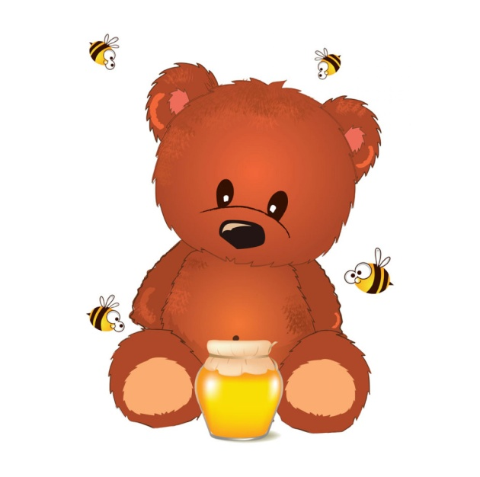
Вот какие шишки
Мы подарим Мишке!

Мы корзиночки возьмем,
Шишки быстро соберем.
Припев:
Полюбуйся, Мишка,
Вот какие шишки!

